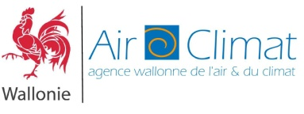 | Règlement AwAC pour la mise en œuvre des projets Nord-SuD  Annexe 14 : Modèle de document pour justifier les avances de fonds d’accompagnement du programme
Monsieur Stéphane Cools
Agence wallonne de l’Air et du climat
Avenue prince de liège, 7
5100 Jambes, Belgique

Justification semestrielle..

Intitulé du projet « ………………………………………………………………»

Pays : ………………………………………

Je soussigné ……………………………..…………………………….…, agissant en qualité de Président (ou Directeur) justifie pour la somme de ………………………………………………………………………………..………..,.. €
(……………………………………………………………………….. euros)
les tranches versées à titre d’avance de trésorerie de la subvention.

Je certifie que les frais détaillés en annexe, justifiant ma demande, ont été dûment payés par mon organisme et n’ont été pris en charge par aucune autre source de financement.
Je certifie que les copies des justificatifs annexées sont conformes aux documents originaux tenus au siège de mon organisation.

Date

NOM et PRENOM
Président (ou Directeur)

Préciser le semestre concerné
Nom de l’organisme bénéficiaire du projet, tel que précisé dans l’arrêté ministériel de subvention
Montant en lettres

